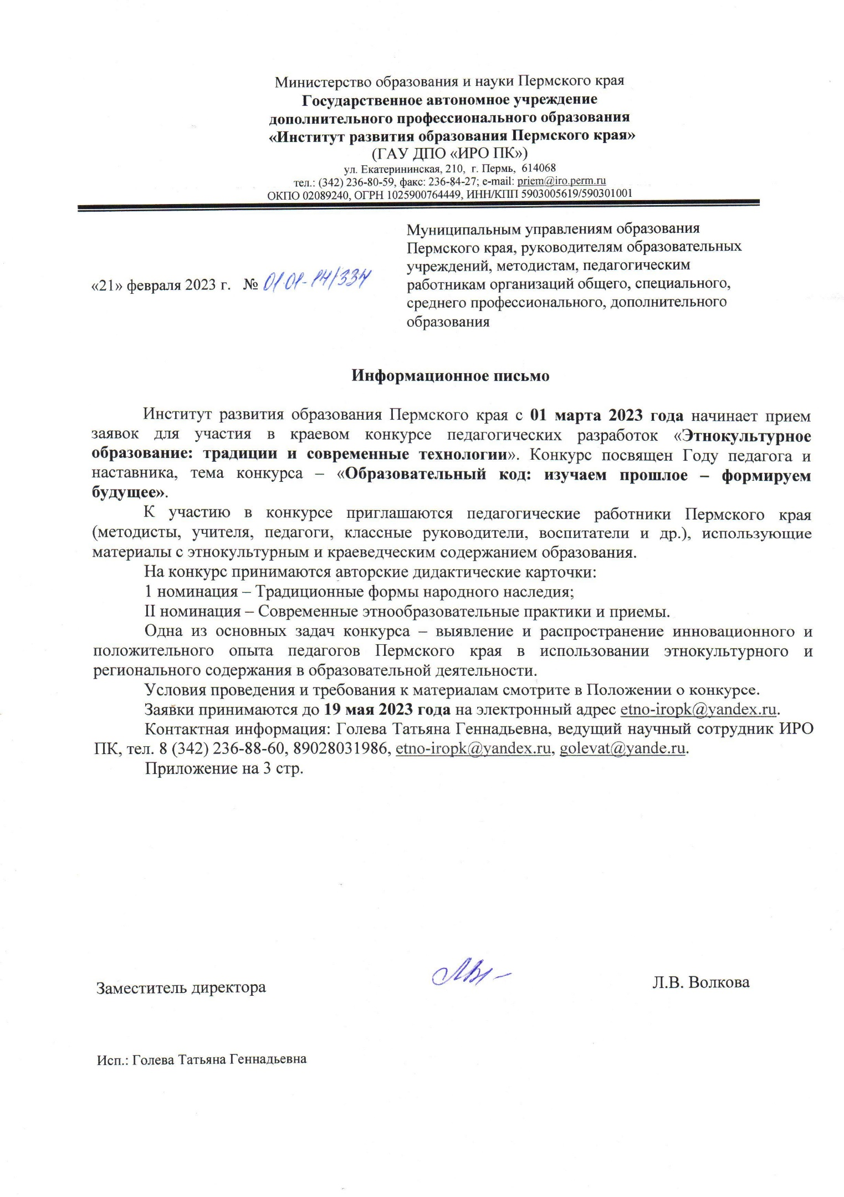

ПОЛОЖЕНИЕ
о Краевом конкурсе педагогических разработок «Этнокультурное образование: традиции и современные технологии» на тему «Образовательный код: изучаем прошлое – формируем будущее» для образовательных учреждений Пермского края

1. ОБЩИЕ ПОЛОЖЕНИЯ
Краевой конкурс педагогических разработок «Этнокультурное образование: традиции и современные технологии» (далее – Конкурс) организует Государственное автономное учреждение дополнительного профессионального образования «Институт развития образования Пермского края» (далее – ИРО ПК).
Конкурс направлен на поддержку и развитие научно-исследовательской и творческой деятельности педагогических работников по обновлению и развитию этнокультурного и регионального содержания образования.
Конкурс 2023 года посвящен Году педагога и наставника. Тема Конкурса «Образовательный код: изучаем прошлое – формируем будущее». Каждый регион России имеет свои уникальные черты, историю и традиции, это огромный «багаж», который определяет региональное самосознание и способствует формированию позитивного восприятия своей малой родины. Педагоги в рамках образовательной деятельности нередко исследуют местное культурное наследие и передают накопленный опыт молодым поколениям – «строителям будущего». Одним из методов передачи уникальных местных традиций и способов погружения обучающихся в колорит могут быть разработки педагогов в виде дидактических карточек, с помощью которых ребята самостоятельно узнают важную информацию о своем крае и осваивают элементы народной культуры.
Цель Конкурса: развитие системы этнокультурного и краеведческого содержания образования, профессиональных, творческих компетентностей педагогов Пермского края.
Задачи Конкурса:
- повышение профессиональных компетентностей педагогов Пермского края;
- выявление и распространение инновационного и положительного опыта педагогов Пермского края в использовании этнокультурного и регионального содержания в воспитательной деятельности;
- поддержка творческих начинаний педагогов.
2. УЧАСТНИКИ КОНКУРСА
В Конкурсе могут принять участие педагогические работники организаций общего, специального, среднего профессионального, дополнительного образования.
Выдвижение на участие в Конкурсе производится образовательными организациями или педагогическими работниками самостоятельно.
3. КОНКУРСНЫЕ РАБОТЫ
На Конкурс принимаются Дидактические карточки. Карточка может служить в качестве вспомогательного материала, быть своеобразной «шпаргалкой» или средством для самостоятельного изучения обучающимися.
Дидактическая карточка должна представлять собой поэтапное описание действий, своеобразную инструкцию, которые дают возможность:
- освоить народные произведения (народный танец, песню, игру и др.);
- воспроизвести народный ритуал, обряд;
- изготовить предмет по традиционной технологии (музыкальный инструмент, блюдо, игрушку, утварь, предмет одежды, узор вышивки и др.);
- включить традицию в свою деятельность через новые технологии и приемы (например, написать поздравление на родном языке, создать узор в электронных программах, использовать старые предметы в новой роли).
Рекомендуемая структура Дидактической карточки.
1. часть. Методическое описание.
1.1. ФИО педагога,
1.2. Название,
1.3. Какое произведение или предмет описаны,
1.4. История произведения/предмета (время, место распространения, назначение),
1.5. Возраст обучающихся, на которых ориентирована карточка,
1.6. Чем интересно произведение / предмет для обучающихся данного возраста,
1.7. Какие навыки, умения получат обучающиеся в ходе освоения,
1.8. Необходимые материалы и инструменты,
1.9. На каких предметах, занятиях можно использовать карточку,
1.10. Использованные источники и литература.
2 часть. Описание техники освоения произведения, воспроизведения ритуала, изготовления предмета, создания своего произведения.
Описание может сопровождаться схемами, рисунками, фотографиями, нотами и др. Для удобства можно выделить несколько этапов (частей).
Материалы на родных (не русском) языках просим сопроводить пояснениями на русском языке.
4. НОМИНАЦИИ
Конкурс проводится по следующим номинациям:
1 номинация – Традиционные формы народного наследия – освоение традиционных произведений, ремесел, ритуалов и других элементов народной культуры;
II номинация – Современные этнообразовательные практики и приемы – сочетание народных традиций и новейших, актуальных образовательных форм, методов и технологий.
5. ТРЕБОВАНИЯ К МАТЕРИАЛАМ
От каждого участника на Конкурс принимается только одна конкурсная работа.
Участники должны прислать:
1) Отсканированную заявку с подписью (см. Приложение):
2) Дидактическую карточку в формате word.
Принимаются только авторские разработки.
Материалы, не соответствующие требованиям, не рассматриваются.
6. КРИТЕРИИ ОЦЕНКИ
- новизна разработки, оригинальность и креативность автора,
- использование регионального краеведческого и этнокультурного материала,
- доступность описания для обучающихся,
- логичность и грамотность методического описания,
- последовательность и полнота содержания дидактической карточки,
- эстетичность оформления.
7. ОРГАНИЗАЦИЯ КОНКУРСА. ПОРЯДОК ПРОВЕДЕНИЯ И ПРЕДОСТАВЛЕНИЯ МАТЕРИАЛОВ.
Руководство Конкурсом осуществляет ИРО ПК.
Состав членов жюри утверждается по приказу ИРО ПК.
Этапы проведения Конкурса:
I. Сбор заявок и конкурсных материалов с 1 марта по 19 мая 2023 года. Форма заявки – см. Приложение.
II. Работа жюри 22 – 31 мая 2021 года.
III. Итоги Конкурса появятся на сайте ИРО ПК (http://iro.perm.ru/) после 5 июня 2023 года.
Прием конкурсных материалов. Заявки и конкурсные материалы принимаются в электронном виде на e-mail: etno-iropk@yandex.ru
7. НАГРАЖДЕНИЕ УЧАСТНИКОВ КОНКУРСА.
Победители и призеры Конкурса награждаются дипломами I, II, III степеней.
Остальным участникам Конкурса, представившим достойные работы, будут вручены специальные дипломы и сертификаты.
Лучшие работы Конкурса планируется включить в электронный сборник и разместить на сайте ИРО ПК.

По организационным вопросам обращаться к Голевой Татьяне Геннадьевне (тел. 89028031986, e-mail: golevat@yandex.ru).
Приложение

ФОРМА ЗАЯВКИ
на участие в конкурсе педагогических разработок «Этнокультурное образование: традиции и современные технологии» на тему «Образовательный код: изучаем прошлое – формируем будущее» для образовательных учреждений Пермского края

Номинация
Автор(ы) разработки (ФИО - полностью)
Место работы
Должность
Вид и название разработки
Контакты
Рабочий адрес
Рабочий телефон
Мобильный или домашний телефон
Электронная почта

Даем согласие на обработку персональных данных (ФИО, дата рождения, место работы, должность, контактная информация) и на размещение материалов на сайте Института развития образования Пермского края с сохранением авторских прав.

Дата Подпись/расшифровка

